**中国诚通物流中心项目初步方案**

# 工作范围

本项目名称为“中国诚通物流中心”，位于农八师石河子城北工业园区内，占地约2000亩。项目计划分三期建设，一期：500亩；二期：1000亩；三期：500亩。

# 市场分析及功能定位

## 需求分析

**（1）本地制造业带来旺盛的物流需求**

项目所在的石河子国家级开发区，是自治区重要的棉纺织、绿色食品、现代农业装备和化工产业基地。2012年，开发区工业增加值占第八师90%以上，GDP占全市50%以上。

现阶段开发区工业主导产业在物流上表现“两头在外”的特征，生产所需的原材料的和产成品均在石河子乃至“沙石玛”地区外部，中长途需求旺盛，特别是产成品受到新疆本地消费能力的制约以运往中东部地区的长途运输为主。开发区现阶段产业主要集中于产业链前端，所需要原材料及制成品大宗特征突出。

根据经开区测算，2012年全区货物总运量2867.9万吨，其中铁路运输量507万吨，大宗以氧化铝、铝锭、工业硅、PVC为主。2015年经开区货运量将达到4396万吨，2020年可达7000万吨。由此带来的货物分拨、集散、换装的需求巨大。

**（2）集团网络化布局为园区发展提供广阔的辐射空间**

项目业主新疆诚通西部物流有限公司的母公司中国物流有限公司在全国的网络化布局已经初步形成，在全国范围有近40家分支机构，国内每个省会城市基本都有RDC配送中心分布，配送范围可辐射到各县级市。中国物流有限公司同时也是全国最大的铁路集装箱运输代理企业，目前代理的铁路集装箱量占全路5.5%。在仓储、干线运输、配送、信息化管理于一体的等方面具有丰富的运营经验。

诚通系全国布点的铁路运输/干线公路运输网络、强大的铁路运输代理能力、以及为制造业物流配套管理的经验为园区发展提供广阔的辐射能力和竞争优势。

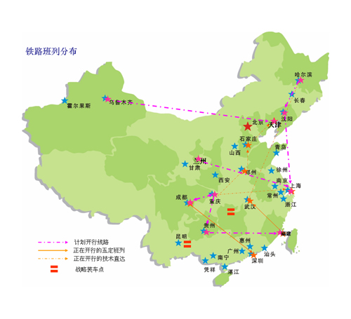

**图1 中国物流有限公司铁路班线分布图**

（3）目前石河子混乱的物流和货物交易市场的整合需求旺盛

石河子现状注册货运车辆2.1万辆，物流企业超过320家，运输企业小散乱现象明显。由于基地型公共物流平台的缺乏，现有物流企业车辆停放、司乘人员服务、信息配载等服务尚处于自发阶段，组织混乱效率低下，主要沿G312及周边集中，对于交通及市容市貌影响明确。企业小散带来的规范化、标准化水平低、诚信管理缺失严重制约了公路物流企业发展。

石河子现状钢铁交易市场混乱，主要集中于G312沿线，企业缺少货运存放场所和作业场作，钢铁堆存、加工、装卸等作业大都沿路开展，交通拥堵、噪音、污水等影响巨大，据初步估计沿线钢材批发、零售、彩钢和加工企业约150家。

公路运输和钢铁等交易行业亟待成熟的标准化物流平台进行整合提高石河子及周边地区行业运行效率。

## 供给分析（赵凛）

既有物流园区：

## 园区定位及功能（赵凛）

本园区未来将服务于 作为中国诚通公司在北疆重要节点，是具有货运枢纽功能的综合型物流园区。

本园区主要定位如下：丝绸之路经济带的重要物流集散节点之一、天山北坡经济带重要物流枢纽、兵团推进物流业发展的示范物流园区、石河子物流公共服务平台。

具体功能主要包括：

——**公共仓储服务**。为大型工矿企业以及城市配送企业提供公共仓库、堆场等设施。

——**海关口岸服务**。为本地及周边区域进出口货物提供海关查验、出口监管等服务，支撑丝绸之路经济带发展。

——**公铁联运服务。**依托接入园区的铁路专用线，为入驻园区及周边企业提供大宗物资、集装箱运输，促进不同运输方式之间无缝衔接。

——**信息交易服务**。通过建立信息平台，为返程货运车辆提供货源信息，为周边工业企业提供运力信息，提高运输组织效率。同时为方便车辆等候停留，提供公共停车场、司乘公寓等服务。

——**物流增值服务**。整合本地钢材市场，依托本地特色产品，发展钢材、棉纺织、农资、农产品、食品等产品交易展示中心。依托对仓库、运输的监管，发展仓单质押等物流金融服务。

——**物流企业入驻服务**。吸引既有货代、信息部以及相关企业入驻园区，为其提供办公场所、公共信息平台，形成物流企业集聚区，为辐射范围内客户提供便捷、全过程供应链服务，发挥园区集约化、规模化效应。

——**配套公共服务**。为入驻园区的企业提供工商、税务、银行保险、停车、住宿、车辆维修、运输监管、运政等配套服务。

# 建设规估算（视情况，孙鹏）

（1）需求类型

——主要服务于石河子、沙湾、玛纳斯周边制造业、农业，为生产加工，提供仓储、加工、配送服务；

——主要服务石河子-沙湾-玛纳斯、奎屯-乌苏-独山子北部地区对外贸易加工业，提供国际物流仓储、运输、加工等配套服务；

——主要服务于石河子-沙湾-玛纳斯地区百姓生活，提城市配送服务。

（2）入驻企业类型

园区主要承担区域第三方物流企业和配套企业入驻，存在少量商贸企业入驻；

（3）辐射范围

——制造业物流方面，园区主要覆盖石河子-沙湾-玛纳斯地区，由于石河子产业的地区独大，相关预测指标以石河子为主；

——国际物流方面，项目近期、中期考虑整个石河子关区，远期以石河子-沙湾为主；

——城市配送方面，园区主要覆盖石河子-沙湾-玛纳斯地区。

（4）**服务产业对象**

——石化、有色金属、有机硅行业：考虑到此类大宗货物行业产业集聚度高，未来都有铁路专用线建设需求，对于外租场地的需求相对较弱。园区主要服务天业、天铝等自有专用线能力紧张带来的部分外溢需求和波动需求；此类需求主要发生于项目中后期，以PVC、铝锭、有机硅等少量制成品和矿石、石英石、工业盐等货物为主。

——纺织、装备制造、建材行业：此类企业运输规模相对较小，对于公用型铁路专用线需求较大，此类产业的仓储、运输、加工、配送有较大的外租场地需求。此类需求主要发生于项目全程，伴随五征集团的投产需求会发生一次阶跃，以皮棉、棉纱、钢铁和纺织品为主。

——商超业：此类运输需求规模较小，但品类复杂、时效性要求高，外租仓库需求高。此类需求主要发生于项目全程，以日用品为主。

——农业：此类运输需求规模较大，外租仓库需求高，此类需求主要发生于项目全程。以化肥等农资物品为主，和食品加工业的制成品为主。

（5）园区吞吐总需求

园区总吞吐量约为1700-2000万吨/年（2030）；

分类一：

工业配套物流1300-1500万吨/年；

农业配套物流100万吨/年；

商贸业配套物流100万吨/年；

分类二：

铁路运输约300万吨/年；

公路运输约1400万吨-1700万吨。

其中集装箱约50万吨、国际物流约50-100万吨。

# 建设方案（方怡沁、杨伯）

## 布置原则

（1）根据项目场地的地形、地貌、对外交通条件及功能要求，确定园区出入口，合理布局功能区域，保证具有相关作业的各功能区之间具有良好的联系，各生产环节相互衔接，生产流程顺畅。

（2）园区内交通组织尽量采用单向环形运输通道，车流、货流减少交叉干扰，使得作业顺畅、生产有序。按照工艺联系紧密程度布设作业区域，使作业区相互之间运输距离最短，避免迂回与交叉。

（3）按照工艺流程和安全、消防的要求，合理划分各功能区位置，合理确定其建筑物、构筑物的位置及其相互间的距离。

（4）按照场地内外出入道路及场区车辆流向，合理确定各功能区域的进出口和通道大门的位置。

（5）对物流园区内竖向布置涉及到各种建筑物和构筑物的室外标高，应结合地形、地质、水文、气象等条件，充分考虑场区地面平整度和防洪排水等要求，力求达到因地制宜，结构合理，施工方便。

（6）办公区域布设应为货物承托双方提供方便，办公楼靠近主出入口，方便车主与货主，同时避免人员深入园区与车流交叉。

（7）考虑场区高程、道路坡度、绿化和环保的要求，建筑物应做到实用美观。

## 功能分区

根据石河子诚通物流园的发展条件，结合石河子及周边地区物流主要货类、经济开发区主要产业类型等，明确石河子诚通物流园的作业需求，在空间上可分为海关服务区、公铁联运区、集装箱作业区、仓储堆存区、配载甩挂区、公共服务区和预留发展区。依据各功能区域的建设内容及彼此之间的作业关联程度、主要设施的作业流程要求等约束条件，确定总平面布局，各功能区服务内容如表4-1所示。

表4-1 功能区划分及其服务内容与主要设施

|  |  |
| --- | --- |
| **功能区** | **服务内容** |
| 海关服务区 | 配合石河子海关的保税业务，建设相应的监管、查验场地，提供进出口商品海关查验、口岸、监管、保税仓储、简单加工等服务，为保税业务的展开提供基础条件 |
| 公共服务区 | 为物流园区入驻企业提供配套服务功能，建设园区公共服务大楼，提供工商、税务、银行保险等政府、金融配套服务；建设食堂、司乘公寓等，提供公共设施和设备服务、住宿餐饮及物业等日常生活辅助服务；建设交易展示中心，提供商业贸易、特色商品展示展销等相关商务服务 |
| 配载甩挂区 | 为生产、物流企业提供甩挂运输的中转换装、装卸储运等服务；为中小货代企业、配载企业提供散货、件杂货等零担货物集中作业、存放、分拣场所；建设货运信息交易中心，为货代企业、配载业户提供货运信息交易及入驻场所；为联运转运和等待信息配载的大中型货车提供停放场所和汽配维修、清洗加油等服务 |
| 仓储堆存区 | 为生产制造企业、商业企业、货代及专业从事仓储服务的第三方物流企业等提供公共仓储服务；为园区的钢材、木材等件杂货及煤炭、铁矿砂等散货提供堆存场所 |
| 公铁联运区 | 为铁路与公路货物运输换装作业及装卸作业提供场地 |
| 集装箱作业区 | 为公路、铁路集装箱作业提供堆存、拆装等配套服务 |
| 预留发展区 | 为园区的下一步发展做预留准备，按照目前发展趋势，初步考虑建设城市配送基地，为连锁超市、快消品流通企业、电子商务企业和快运速递企业等提供仓储、中转、分拨、配送服务；建设能源化工物流基地，为周边开发区内的能源化工企业提供专业物流服务，同时为危化车辆提供停放场地 |

## 总平面布置方案

综合考虑作业需求及布局原则，根据不同功能区的作业关联程度、布置基本原则和铁路线路接入长度等，形成两个平面布置方案供必选。

**1）平面布置方案一：**

方案一主要考虑铁路线整列进入，以满足到发线有效长度为前提、同时尽量不影响园区交通组织，将园区分为七大区块，具体平面布置见图4-1。

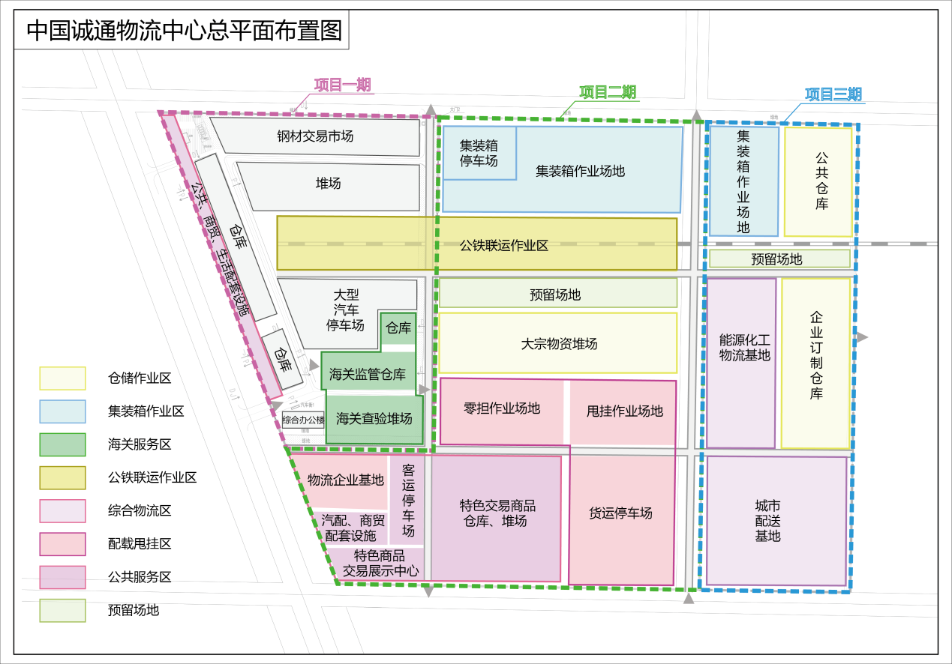

图4-1 中国诚通物流中心总平面布置方案一

按照我国铁路采用的货物列车到发线相关标准，以850米作为有效长度，可在园区内横向或纵向布设铁路。由于纵向布设方案需在横向方案上额外增加弯道，为满足转弯需求须占用较大面积的土地，且严重干扰园区内部作业流线，因此选取横向布设方案。

由于铁路线路为后期接入，因此在一期地块内需预留相应面积的场地，先期运营时可做停车场，一方面满足货车的停放需求，另一方面也便于后期改建。同时，考虑到一期工程的功能完整性，最南侧部分设置堆场，为大宗件杂和散货提供堆放场地；在未来发展阶段，随进出口作业量逐渐上升，可将该堆场改为海关查验专用，同时也可视需求量将海关监管仓北侧的停车场区域一并纳入，以扩大海关服务区的规模。

**2）平面布置方案二：**

方案二与方案一的主要区别是舍弃了列车整列进入的方案。通过在园区外编组或在园区内进行提钩作业，缩短列车进入园区的长度，并根据货物作业类型设置多条装卸线，以便开展更有针对性的装卸作业，提高作业效率。具体平面布置见图4-2。

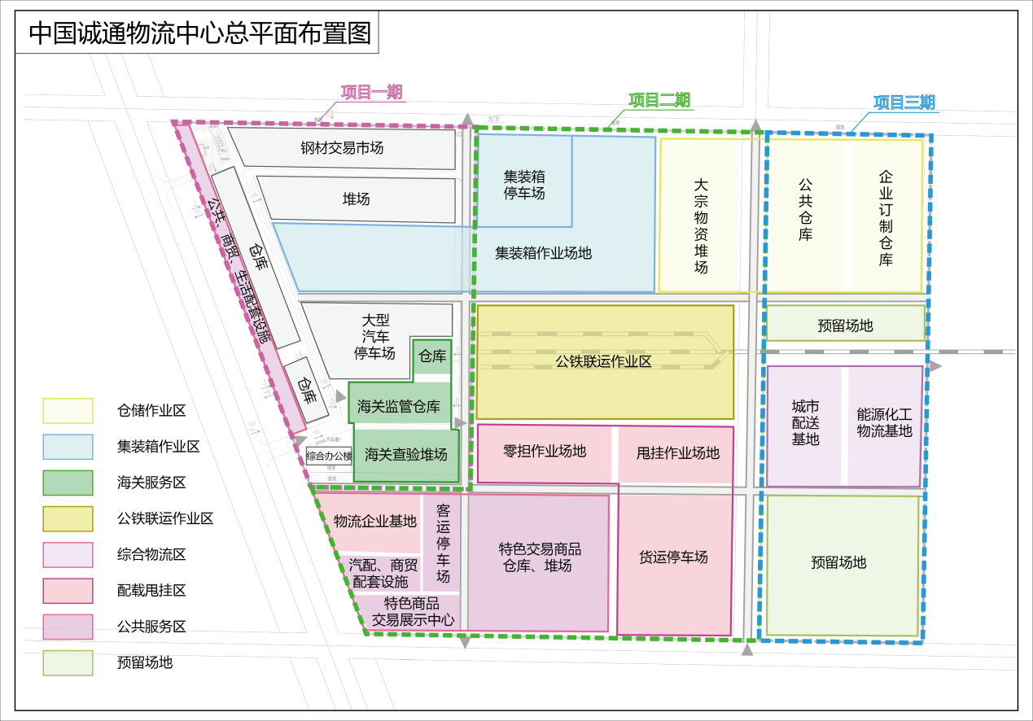

图4-2 中国诚通物流中心总平面布置方案二

**3）方案比选**

通过对方案一和二的综合对比分析，二者利弊分析如表4-1所示。

表4-1 园区总体布局方案比选

|  |  |  |
| --- | --- | --- |
| **要素** | **方案一** | **方案二** |
| 交通流线合理性 | 园区纵一干线被公铁联运作业隔断，车辆行驶需绕行，交通组织不利 | 客流主要集中在公共服务区，且便利出入，与货流分离 |
| 关联作业的空间联系 | 不同货类进入位置不定，降低装卸效率 | 仓储堆存区和集装箱作业区布设较为紧凑 |
| 获取公共服务的便利程度 | 一二期北侧作业车辆需自园区外部道路或在园区内绕行到达政府、银行和汽配维修等配套设施点 | 较便利 |
| 地块的划分 | 较平整 | 较平整 |
| 分期开发 | 近期使用需进行一定功能调整 | 区块较集中，利于分期开发 |

方案一与方案二相比，最大的优势在于能够引入整列列车，无需额外进行编组或脱钩作业，而不利的方面在于交通组织和作业效率等因素，且需要对一期地块进行一定的改建，而本项目为综合型物流园区，作业类型较为丰富，单线作业的方案一在该方面有一定的局限性。因此，综合考虑方案一和方案二的对比情况，确定方案二为推荐方案。

## 交通衔接方案

### 对外交通衔接

项目对外交通衔接主要可分为三大层次：

1. 国际物流通道

通道主要由兰新铁路和连霍高速构成，向西连接霍尔果斯口岸和阿拉山口口岸，通向中亚、西亚和欧洲；向东通向连云港等主要港口。

1. 进出疆物流通道

通道主要由兰新铁路、连霍高速、S115等构成；主要向东实现向疆外的货运连接。

1. 疆内物流通道

东西向通道主要由连霍高速、呼克高速、S115构成；南向通道主要由S223石南高速、S301新西公路南沿线构成；西北向通道主要由S204石莫公路、S221夏莫线和S301新西线构成。

### 内部路网

园区按功能分成七个主要区块，各区既相对独立又紧密联系，地域上以分块形式表现为独立形态，以道路配以绿化形成区域分割；功能上以交通纽带、信息共享、物流作业、社会化服务形式构成物流园区实质上的联系。内部路网布局及交通组织应遵循以下基本原则：

1) 内外路网的顺畅衔接；

2) 出入口设置预留消防通道；

3) 考虑高程影响因素，满足道路坡度设计要求；

4) 确保各作业区之间交通流的顺畅；

5) 设置引导标志，避免人流、车流交织；

6) 利用渠化组织等手段避免各项作业流线的交叉、迂回；

遵循以上原则，并综合考虑项目功能，对外部主干路（经七路、经八路、纬九路、纬十路）采用中央绿化分隔带形式将园区相对独立与封闭，“两纵两横”骨架路网体系成为物流园区内部功能分区的分隔线和内外衔接交通干线，承担园区内客流、货流的集散功能。园区内部各作业区均实施闭合环线组织交通，来自各作业区的交通流可经由园区内部道路向区间的主干道汇集出园区，实现与外界交通干道的联通。

### 主要出入口

结合物流园区外部条件及周边道路规划，确定项目的出入口如下：

——园区总体上属于开放式分地块单元开发，与其交叉的道路均可视为园区的进出“出入口”；

——特殊地块的出入口设置要求如下：

海关服务区块内围网区域应包含独立的出口和入口各1个，且与园区主要出入口保持顺畅衔接；预留发展区临近能源化工基地处设置紧急出入口1个，作为安全预留通道；

——整个园区应做到流线顺畅、到发分离、客货分离，从功能上规划至少2个货运主出入口和2个次出入口，分别位于经七路与项目一期最南端交叉处、纬九路与项目一期最北端交叉处、经八路与纬九路交叉处、经八路与纬十路交叉处；1个主要客运出入口，设于公共服务区客运停车场东侧与纬十路交叉处；客货车辆分别从不同区域出入园区，实现客货分离。